高级分析

一、观看行为分析
观看行为分析，基于Polyv大数据分析，能够以秒为粒度展示观众如何观看您的视频。
视频观看热力图是单次观看行为的图形化表示，Polyv云点播视频的每一次播放，都会产生一个热力图。这是一种强大的工具，因为热力图不仅展示了观看完成度这样的统计结果，还直观地还原了整个观看过程，它可以帮助您更全面、深度地了解您的观众以及他们对视频内容的不同喜好，从而挖掘出更大的数据价值，帮助业务运营更好地开展。

热力图示例：
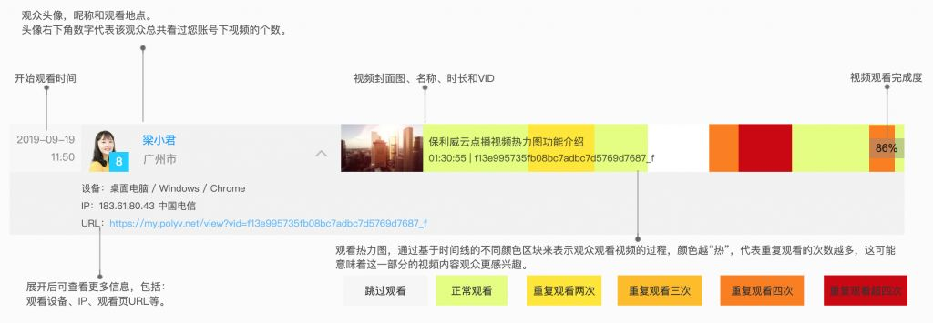
视频观看热力图包含观众信息、设备环境相关信息（视频播放的时间、地点、播放设备等）以及基于时间线的不同颜色区块。
热力图最左边的时间表示视频开始播放的时间。
接下来是观众信息，包含观众头像、该观众观看您账号下视频的总数量、观众昵称以及观看地点。点击头像或昵称可以跳转至观众分析页面。
注：热力图中能够显示观众头像和昵称的前提是把观众信息传给播放器（详见[观众信息设置与统计](/vod/js/video_player/function/viewerInfo)）。如果没有传头像信息，则头像会以蓝色方块来代替；如果没有传昵称，则昵称会以观众ID来代替；如果观众ID也没有的话，则头像以灰色方块代替，昵称统一为“游客”。
点击观众昵称右边的展开按钮，可查看更多信息，包括：
- 观看设备信息：设备类型（包含桌面电脑和移动设备）、操作系统、浏览器类型；
- 观看IP和网络运营商信息；
- 观看页面的URL
视频信息包含视频封面图、视频名称、视频时长以及视频ID。
观看热力图，通过基于时间线的不同颜色区块来表示观众观看视频的过程，颜色越“热”，代表重复观看的次数越多，这可能意味着观众对这部分视频内容更感兴趣。
- 白色区块表示观众跳过了这一部分视频内容，没有观看；
- 绿色区块表示观众正常观看了这一部分视频内容；
- 黄色区块表示这部分视频内容被重复观看了两次；
- 橙色、红色以及深红色分别表示视频内容被重复观看了三次、四次以及四次以上。

二、视频分析
热力图展示了单个观众如何观看您的视频，而视频分析图表可让您了解整个观众群体是如何观看视频的。
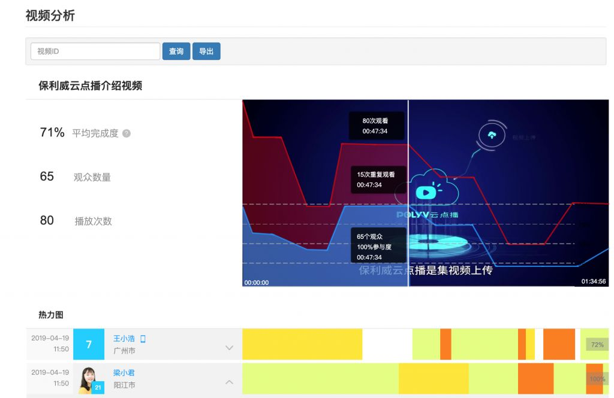
红色折线表示对应时间点的视频内容被观看的次数。
蓝色折线表示观看过对应时间点视频内容的观众人数。
所以视频分析图表中的蓝色区域表示所有观众的整体参与度，红色区域表示那部分视频内容被重复观看的次数。在图表上移动鼠标可查看视频每一帧的画面以及对应的观看统计信息（观众数、观众参与度以及重复观看次数）。
通过视频分析图表，您可以查看视频的哪些部分被观众多次重复观看，哪些部分没有被观看。比如图表中的折线出现跌落可能意味着这部分视频内容观众不再感兴趣，而上升则可能意味着这部分视频内容吸引了观众的注意力。所有的这些信息可以帮助您优化视频内容，为今后制作更有吸引力的视频内容提供指导。
图表左侧是视频整体播放数据的几个重要指标统计，让您从宏观层面了解迄今为止该视频的播放情况。其中平均完成度的计算公式为：平均完成度 = 视频实际播放的总时长 / (总播放次数 x 视频时长)。平均完成度表示平均每次观看的时长占视频总时长的百分比，完成度越高说明观众对视频越感兴趣。
注：平均完成度指标在不同类型的视频上应使用不同的考量标准。根据经验，帮助中心视频的平均完成度在50%左右，因为人们获取到需要的信息后就会离开了；而官网首页的产品介绍视频，完成度在70%以上才算是一个健康的数值；如果发现有几个视频的完成度非常高，那么我们一定要分析原因并利用这一点做出对应的行动。

三、观众分析
您的观众并不只代表了用户数这一个整体指标，他们还是独立的个体，您可以通过观众分析来更全面地了解您的每一个用户。
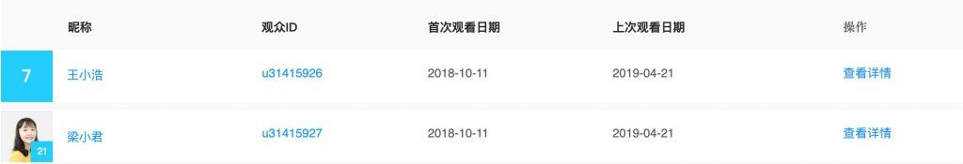
在观众列表中，您可以查看每个观众观看您视频的总数，以及首次观看的时间。
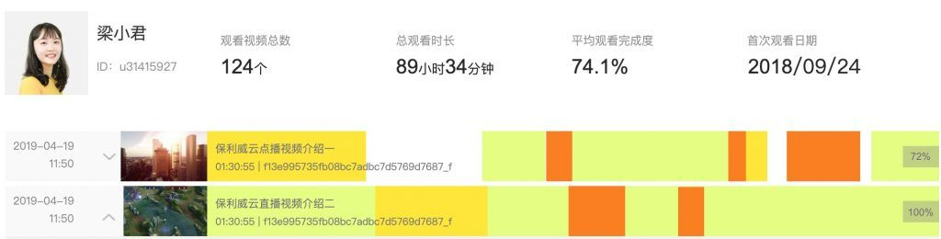
每个观众都有独立的一个页面，通过这个页面您可以快速查看该观众的总体统计情况，包括：
- 观看视频的总数
- 观看视频花费的总时长
- 平均观看完成度
- 首次观看日期
而该观众的视频观看热力图，能够让您洞悉观众的每一次观看过程，帮您更了解您的观众。

四、注意事项
- 高级分析的统计结果时效性为隔天，即今日可查看昨日的数据。
- 本功能为收费功能，需联系客户经理开通。
- 由于平台数据量非常大，所以只支持从开通之日起对新产生的播放数据进行统计分析，不包含历史数据。

